PANEVĖŽIO JUOZO BALČIKONIO GIMNAZIJA

2017 METŲ VEIKLOS ATASKAITA

2018-01-18
Panevėžys

- ĮSTAIGOS VEIKLOS ATASKAITOS SANTRAUKA

Juozo Balčikonio gimnazijos atsiradimas Panevėžyje siejamas su vienuolių pijorų veikla. Gimnazija įkurta 1727 m., tačiau net du kartus – po 1831 m. ir 1863 m. sukilimų – caro vyriausybė už mokinių ir mokytojų dalyvavimą juose buvo uždariusi šią mokyklą. Mokykloje beveik 200 metų buvo mokoma ne lietuvių, o lenkų, lotynų ir rusų kalbomis.
Bajorų vado P.Puzino ir miesto visuomenės iniciatyva 1881 m. rugsėjo 29d. Rusijos caras pasirašė nutarimą „Apie šešių klasių realinės mokyklos atidarymą“. 1884 m. realinės mokyklos rūmai buvo baigti statyti. Apie mokyklos atidarymą 1885 m. rašė „Aušra“.
1915 m. spalio 1d. ši mokykla tapo pirmąja lietuviška gimnazija Lietuvoje! Per 20 nepriklausomybės metų gimnazija pasižymėjo kaip ryškus lietuvybės, kultūros ir mokslo centras Panevėžio krašte.
Į Nepriklausomą Lietuvą atėjome išsaugoję lietuvybę, gerąsias prieškario darbo tradicijas ir 1990 m. suformavome pirmąsias gimnazijos klases. 1992 m. Juozo Balčikonio vidurinei mokyklai pirmajai Lietuvoje suteiktas gimnazijos statusas. Šiais metais minime gimnazijos atkūrimo 25-metį.
Panevėžio Juozo Balčikonio gimnazija 2017 metais įgyvendino 2017-2019 metų strateginio plano iškeltus uždavinius:
1.Užtikrinti švietimo paslaugų prieinamumą ir aukštos kokybės ugdymą.
2.Modernizuoti ugdymo infrastruktūrą.
Siekdami šių tikslų įgyvendinome pagrindinio ir vidurinio ugdymo programas, kompiuterizavome gimnazijos kabinetus, parengėme mokytojų kvalifikacijos tobulinimo planą, aptarėme gimnazijos ir mokytojų indėlį į ugdymo rezultatus, įgyvendinome naujų mokinių adaptacijos ir mokymosi stilių analizės programas.
Ne visi 2017 metų gimnazijos tikslai ir uždaviniai buvo įgyvendinti: neįrengtos gamtos mokslų laboratorijos, kabinetai ne visiškai aprūpinti naujais baldais, neparengtas gimnazijos palėpės atnaujinimo projektinis pasiūlymas, nesutvarkyta pasenusi elektros instaliacija naujojo pastato kabinetuose, neatnaujinti gimnazijos valgyklos baldai, nebaigta kurti gimnazijos bendruomenės skatinimo sistema.
Ataskaitiniu laikotarpiu pagerėjo bendradarbiavimas su miesto progimnazijomis, gimnazijomis ir Lietuvos universitetais. Pirmą kartą progimnazijų mokytojams buvo organizuota metodinė diena gimnazijoje, kurios metu aptartos dalykų mokymo metodikos, stebėtos atviros pamokos, sutarta dėl tolesnio bendradarbiavimo. Gimnazijoje vykdomi tyrimai padeda mokiniams greičiau adaptuotis bendruomenėje, efektyviai spręsti iškilusias problemas ir tobulinti gimnazijos veiklą.
2017 m. į gimnaziją priimti 178 (106 mergaitės ir 72 berniukai) devintokai iš 20 Panevėžio miesto ir rajono mokyklų, suformuotos 24 klasės. 2017 metais gimnazijoje sumažėjome viena klase ir dabar mokosi 701 mokinys. Per paskutinius trejus metus santykinai didėjo merginų dalis gimnazijoje ir šiuo metu tai sudaro 60%. Gimnazijos mokymosi vidurkis 8,51, pažangumas 99,60%. Didėja gerai ir labai gerai besimokančių mokinių skaičius, mažėja nepateisintų pamokų skaičius mokiniui. Geriausiai pagal klases mokosi ketvirtokai, pirmokai, antrokai ir trečiokai. Gimnazijoje mokiniams sudarytos sąlygos likviduoti mokymosi spragas 21 įvairių mokymo dalykų konsultaciniame centre, jiems skirtos 28 valandos.
Gimnazijoje dirba 58 mokytojai, kurių vidutinis amžius 54 metai. Aukštos mokytojų kvalifikacinės kategorijos: mokytojai ekspertai ir metodininkai sudaro 75%. Gimnazijoje 91% mokytojų stažas daugiau nei 15 metų.
2017 metais gimnazijoje vyko 4 mokytojų tarybos posėdžiai, kurių metu buvo nagrinėta 7 klausimai ir priimta 11 nutarimų. Per 9 tradicinius antradieninius mokytojų susirinkimus apsvarstyta 60 aktualių klausimų. Gimnazijoje gerėja informacijos sklaida, darbo drausmė ir gimnazijos veiklos efektyvumas.
2017 metais 245 (34%) mokiniai tapo 56 įvairių dalykų respublikos, apskrities ir Panevėžio miesto olimpiadų, konkursų ir varžybų nugalėtojais ar prizininkais. Mokinius olimpiadoms, konkursams bei varžyboms ruošė 39 mokytojai: : Renata Burbaitė parengė 33 mokinius, J.Jurevičiūtė-10, M.Uselytė ir V.Gudaitė – po 8, V.Ivanauskaitė, R.Grabauskaitė, R.Miknevičienė ir G.Juzulėnienė po 7.
247 mokinių dalyvavo ,,Kengūros“, 63 ,,Bebro“, 31,,Junior Achievement“, Fotono, Fizikos olimpo konkursuose ir Nacionalinėje mokinių akademijoje.
2017 metais gimnazijoje organizuotas „Tyrėjų nakties“ renginys – kūrybinės dirbtuvės „Programavimas mobiliesiems įrenginiams“, skirtos Panevėžio miesto 7-8 klasių mokiniams.
Paskirtos tradicinės gimnazistų Metų mokinio nominacijos. Šiemet jau septintą kartą rinkome raštingiausius gimnazistus. Abiturientui Adomui Paulauskui įteikėme profesorės Vilijos Targamadzės premiją už mokslinius pasiekimus. Gimnazijos mokinių parlamento siūlymu išrinktas gimnazijos garbės gimnazistas. Juo tapo Augustas Alekna.
2017 metais panaudotos beveik visos neformaliojo ugdymo valandos. Neformaliojo ugdymo užsiėmimuose dalyvavo per 385 mokinių. Meno kolektyvai surengė per 44 pasirodymus. Gimnazijoje veikia lengvosios muzikos orkestras, choras, šokių kolektyvas, teatro grupė, skautų ir ateitininkų organizacijos, kurios aktyviai dalyvauja gimnazijos veikloje. Gimnazijos kamerinis choras ir tautinių šokių grupė „Siaustinis“ dalyvavo visose miesto ir apskrities šventėse. Organizuota per 13 parodų gimnazijoje ir už jos ribų, gimnazija įsigijo 336 knygas ir programinės įrangos vienetų, nupirkta 846 vadovėlių komplektai.
2017 metais gimnazijos mokinių parlamentas (GMP) suorganizavo per 30 renginių mokiniams ir mokytojams. Parlamentarai sėkmingai sprendė individualias gimnazistų problemas per projektą „Protenis“. Vienas iš prioritetų – produktyvus bendravimas su buvusiais gimnazistais, susibūrusiais į JBG Alumni klubą, vyko susitikimai „Pasilik po skambučio“, „JBG Didžiojo brolio/sesers“ projektas, mokinių tarpusavio pagalbos platforma „MentoriAUK“, GMP rūpinosi gimnazistų veiklos sklaida – organizuotos orientavimosi varžybos būsimiems gimnazistams JBGo, vyko Lietuvos mokinių mokomojo Europos parlamento tarpinė sesija, sukurtos gimnazijos Instagram paskyra@jotbegie ir Facebook paskyros.
Aktyvi gimnazijos kun.J. Tilvyčio-Žalvarnio ateitininkų kuopos veikla, kurioje dalyvauja 15 moksleivių.
Gimnazijos muziejus rengė temines parodas, nufilmavo visus gimnazijos renginius, atnaujino muziejų 45 eksponatais, skaitmenizavo nuotraukas bei dokumentus, organizavo konferencijas gimnazijoje ir mieste, jame apsilankė per 15 įvairių delegacijų bei 11 abiturientų laidų, pravestos 37 pamokos.
Socialinė pedagogė yra sudariusi gimnazijos socialinį pasą: nemokamas maitinimas skirtas 50 mokinių, iš jų 31 mokinys gavo paramą mokinio reikmenims įsigyti, rizikos grupės mokinių sąraše yra 8 mokiniai. Per mokslo metus iš viso pravesti 324 individualūs pokalbiai su mokiniais. Konsultuoti 31 mokinio tėvai. Suteiktos 158 individualios ir 14 grupinių konsultacijų mokiniams karjeros klausimais.
Tvarkoma ir nuolat atnaujinama informacija internetinėje facebook paskyroje ir internetinėje gimnazijos svetainėje.
2017 metais gimnaziją baigė 209 abiturientai, kurie laikė 911 valstybinių egzaminų. Kiekvienam gimnazistui tenka 4,4 valstybinio egzamino. Visų valstybinių egzaminų vidurkis 75 balai. 12 mokinių gavo brandos atestatus su pagyrimu, 268 mokinių įvertinimai siekia 90-100 balų, 359 egzaminai įvertinti 86-100 balais, 7 mokinių žinios įvertintos 99 balais, 21 mokinio žinios įvertintos 98 balais. 100 balų įvertinimų Panevėžyje gauta 99. Iš jų net 73 šimtukus gavo gimnazijos 52 mokiniai. Tai sudaro 74% visų Panevėžio miesto šimtukų. 85% abiturientų mokosi Lietuvos universitetuose. Per 93% abiturientų mokosi valstybės remiamose vietose. Net 15% abiturientų pasirinko studijas užsienio universitetuose.
2017 m. buvo patvirtinta 1277800 eurų išlaidų sąmata. Iš jų: 1031000 eurų - mokinio krepšelio lėšos; 238900 eurų - gimnazijos aplinkos finansavimas; 7900 eurų- specialiosios lėšos. 2017 m. gimnazija gavo fizinių asmenų pajamų mokesčio 2 % paramos 11455 eurų, kurie pagal patvirtintą sąmatą naudojami kabinetams ir koridoriams remontuoti, sporto salės remontui, kabinetų apšvietimui gerinti, naujiems baldams pirkti, mokinių parlamento veiklai, gabiems ir socialiai remtiniems mokiniams skatinti.
Rūpinausi kompiuterinės bazės ir interneto plėtra. Gimnazijoje įdiegtas bevielis internetas. Gimnazija laimėjo savivaldybės finansuojamus projektus „Sidabrinė naktis 2017“. Mano ir Alumni klubo iniciatyva gimnazija gavo stebėjimo video kameras, kurios garantuos gimnazijos turto apsaugą ir mokinių saugumą.
Gimnazija, kaip socialinis partneris, dalyvauja Europos Sąjungos remiamuose 7 projektuose, kur gauta per 15000 eurų.
Ataskaitinio laikotarpio metu dalyvavau ir padariau pranešimus Europos komisijos atstovybės Lietuvoje konferencijoje „Kaip pagerinti pagrindinių gebėjimų įgijimą mokykloje?“, LRT radijo laidoje apie mokinių ir mokytojų santykius besikeičiančioje informacinėje visuomenėje, Delfi portalo video konferencijoje apie geros mokyklos bruožus Lietuvoje.
Vykdžiau 6 mokyklų vadovų atestacijas ir dalyvavau 3 gimnazijų vadovų atrankos komisijos darbe, esu Panevėžio kolegijos tarybos narys. Aktyviai bendradarbiauju su vietiniais laikraščiais „Panevėžio balsas“ ir „Sekundė“ bei žurnalais „Reitingai“ ir „Veidas“ rašydamas straipsnius ir duodamas interviu Rūpinausi gimnazijos knygelės apie Julijoną Lindę-Dobilą ir gimnazijos kalėdinio atviruko bei kalendoriaus išleidimu.
Manau, kad reikia tobulinti skirtingus gebėjimus turinčių mokinių ugdymą, aktyviau bendradarbiauti su miesto progimnazijomis, mokytis dirbti su gabiais mokiniais, dalyvauti tarptautiniuose projektuose, įsijungti į STEAM mokyklų tinklą.
Manau, kad pagerėjo pamokų kokybė, jos tapo įdomesnės, mokytojai nuolat tobulina savo praktinius informacinių technologijų įgūdžius. Informacinės technologijos, mokytojų kompiuterinis raštingumas, ugdymo rezultatai ir dalyvavimas olimpiadose, interneto plėtra - tai tos sritys, kuriomis galime didžiuotis.

- ĮSTAIGOS VEIKLAI ĮTAKOS TURĖJUSIŲ VEIKSNIŲ APŽVALGA

Vertinant 2017 metų gimnazijos tikslus ir uždavinius, reikia pripažinti, kad ne viską pavyko įgyvendinti. Reikia ieškoti naujų bendradarbiavimo formų su miesto progimnazijomis ir universitetais; tobulinti mokinių, turinčių skirtingus poreikius ir gebėjimus, ugdymą; tobulinti mokinių pažangos fiksavimo metodiką ir gabių mokinių mokymo sistemos kūrimą; gerinti mokytojų ir mokinių darbo sąlygas; kurti naujas edukacines aplinkas; tobulinti gimnazijos tėvų švietimą; tiekti efektyvią pagalbą mokiniams - tai tos sritys, kurias reikia toliau kurti ir tobulinti.
Nepavyko arba tik dalinai įgyvendintos šios 2017 metų priemonės: neparengtas palėpės renovacijos projektas; pradėta, bet nebaigta kurti gimnazijos bendruomenės skatinimo ir vertinimo sistema. Atsižvelgiant į besikeičiančius visuomenės poreikius, reikia tobulinti gimnazijos ugdymo turinį, gerinti bendradarbiavimą tarp mokinių ir mokytojų, tarp mokytojų ir tėvų; ieškoti naujų, netradicinių pamokų vedimo metodikų; tobulinti mokinių vertinimo sistemą; aktyviau dalyvauti STEAM mokyklų tinklo veikloje; tirti gimnazistų poreikius, naudojant IQES instrumentus. Tai sritys, kurias sieksime įgyvendinti artimiausiu metu.
Yra sričių, kuriose, įgyvendinant 2017 metų veiklos planą, pavyko pasiekti gerų rezultatų. Džiaugiamės gimnazistų garbės kodeksu, gimnazijos sporto aikštynu, atnaujintomis klasėmis, koridoriais bei sporto sale. Pagerėjo gimnazijos kompiuterių bazė, mokomųjų kabinetų ir sporto salės apšvietimas. Mokiniai ir mokytojai efektyviau naudoja šiuolaikines informacines technologijas ugdymo procese. Dėl gerai funkcionuojančios kuravimo sistemos nauji mokiniai greičiau adaptuojasi.

- ĮSTAIGOS VYKDYTA VEIKLA IR PASIEKTI REZULTATAI

Gimnazija – tai ugdymo institucija, kurioje vertinamas kiekvienas bendruomenės narys. Mokiniams gimnazijoje teikiamas kokybiškas išsilavinimas, formuojamos vertybinės nuostatos ir sudaromos palankios sąlygos mokinių asmenybės raiškai.
2017 metais gimnazijoje mokėsi 705 mokiniai, buvo sudarytos 24 klasės. Mokinių skaičius klasėje (vidurkis) – 29. Vaikinai gimnazijoje sudarė 37%, o merginos - 63%. Kiekvienais metais gimnazijoje mokosi vis daugiau merginų.
Mokslo metus labai gerais pažymiais baigė 77 mokiniai (10,62%), gerais – 355 (48,97%), patenkinamais - 295 (40,69%) mokiniai. Pagal mokinių srautus geriausiai mokosi ketvirtųjų, pirmųjų, antrųjų ir trečiųjų klasių mokiniai. Visų mokinių pažymių vidurkis - 8,51; pažangumas – 99,60%. Iš viso praleista 44543 pamokų – 56,78 pamokos/mokiniui, iš jų nepateisintų kiekvienam mokiniui tenka 8.29. Nepraleido nei vienos pamokos šie gimnazijos mokiniai: Konstantinas Kaliasas (IIa), Martynas Stogis (IId) , Eglė Berželionytė (IVb). Šiais mokslo metais padaugėjo mokinių, kurie mokosi labai gerai ir gerai. Pagal metinius ugdymo rezultatus pirmame dešimtuke septynios ketvirtokų, viena antrokų bei dvi pirmokų klasės. Pagerėjo pamokų lankomumas, sumažėjo nepateisintai praleistų pamokų skaičius vienam mokiniui.
Gimnazijoje dirba 58 mokytojai, iš jų ekspertai - 4 (7%), mokytojai metodininkai – 45 (78%), vyresnieji mokytojai – 7 (12%), mokytojai – 3 (4%). Gimnazijoje 97% mokytojų stažas daugiau nei 15 metų, 3% iki 10 metų. Gimnazijos mokytojai dalyvavo 350 (5,8 d/mokytojui) dienas įvairiuose kvalifikacijos tobulinimo renginiuose.
2017 metais gimnazijoje vyko 4 mokytojų tarybos posėdžiai, kurių metu buvo nagrinėta 7 klausimai ir priimta 11 nutarimų. Svarbiausi svarstyti klausimai: gimnazijos 2015-2016 m.m. veiklos rezultatų ir prioritetų 2016-2017 mokslo metams pristatymas, Panevėžio Juozo Balčikonio gimnazijos I-IV klasių mokinių ir jų tėvų IQES apklausos rezultatų pristatymas, gimnazijos strateginio plano 2017-2019 metams įgyvendinimas, gimnazijos 2017-2018 mokslo metų ugdymo planas, gimnazijos pusmečių ir metiniai ugdymo rezultatai.
Per 9 tradicinius antradieninius mokytojų susirinkimus apsvarstyta 60 aktualių klausimų. Gimnazijoje gerėja informacijos sklaida, darbo drausmė ir gimnazijos veiklos efektyvumas.
2017 metais 245 (2016m.-186) mokiniai (34%) tapo 56 (2016m.- 43) įvairių dalykų respublikos, apskrities ir Panevėžio miesto olimpiadų, konkursų ir varžybų nugalėtojais ar prizininkais. Iš jų I vietų 52, II - 51, III- 33, Švietimo ir mokslo ministro padėkos raštus gavo 4 mokiniai bei du iš jų tapo olimpiadų laureatais. Tarptautinėse olimpiadose dalyvaus trys gimnazistai: fizikos Dominykas Ruibys, biologijos Rokas Petrėnas ir jaunųjų mokslininkų forume Adomas Paulauskas. Mokinius olimpiadoms, konkursams bei varžyboms ruošė 39 mokytojai. Mokytoja Renata Burbaitė – parengė 33, Jolanta Jurevičiūtė-10, Violeta Gudaitė ir Milda Uselytė po 8, Virginija Ivanauskaitė, Rima Grabauskaitė, Rita Miknevičienė ir Gintvilė Juzulėnienė po 7.
217 mokinių dalyvavo ,,Kengūros“, 63 ,,Bebro“, 31 ,,Junior Achievement“, Fotono, Fizikos olimpo konkursuose ir Nacionalinėje mokinių akademijoje. Gimnazijoje sukurta veiksminga gamtamokslinio švietimo bei lavinimo sistema, kuri padeda formuoti mokslinę pasaulėžiūrą, plėtoti kūrybines mokinių galias, atskleisti ir ugdyti talentus. Gimnazijos mokiniai aktyviai rengia mokslinius projektus, juos pristato Europos Sąjungos jaunųjų mokslininkų konkurso nacionaliniame etape.
2017 metais Panevėžio Juozo Balčikonio gimnazijos 116 mokinių dalyvavo tarptautinio IT konkurso „Bebras“ I ture, 25 mokiniai pateko į konkurso II turą. Į geriausiųjų 50-tuką Lietuvoje po I turo pateko 7 mokiniai, II ture tarp geriausiųjų – 6 mokiniai: I-II gimnazijos klasių tarpe laimėtos 4 prizinės vietos: Donata Snieškaitė, If klasės mokinė, 3-ioji vieta (jauniai, 9 klasė), Emilija Fijalkauskaitė, IIa klasės mokinė, 2-oji vieta (jauniai, 10 klasė), Klaudija Garnytė, IIa klasės mokinė, 3-ioji vieta (jauniai, 10 klasė), Vilius Kaščionis, II a klasės mokinys, 3-ioji vieta (jauniai, 10 klasė). Dvi prizines vietas laimėjo vienuoliktokai: Tauras Bukelis, IIIe klasė, I vieta (kolegos, 11 klasė), Domantas Vizbaras, IIIf klasė, III vieta (kolegos, 11 klasė). „Bebro“ organizatoriai paprašė pagalbos organizuojant II konkurso etapą Panevėžyje, kuris vyko 2017 m. sausio 28 d. Vykdant konkursą savanoriavo IVb klasės mokinys Marius Urbelis ir IVe klasės mokinys Adomas Paulauskas.
2017-02-24 Pasvalyje vykusiuose tradiciniuose daktaro Juozo Kazicko Aukštaitijos krašto moksleivių programavimo ir IT taikymo konkursuose iš kiekvienos regiono mokyklos buvo registruojama tik po 5 dalyvius. Visi mūsų gimnazistai puikiai atliko konkursų užduotis ir iškovojo prizines vietas: Titas Malinauskas, IVc klasė, programavimo konkursas, I vieta; Simonas Petkevičius, IIIe klasė, IT taikymo konkursas, I vieta; Tauras Bukelis, IIIe klasė, programavimo konkursas, II vieta; Adomas Paulauskas, IVe klasė, programavimo konkursas, III vieta; Arnoldas Rauba, IId klasė, programavimo konkursas, III vieta. 2017-03-25 Kauno technologijos universitete vykusiame dr. J.P. Kazicko mokinių kompiuterininkų forume prizines vietas laimėjo: IVc klasės mokinys Titas Malinauskas, programavimo konkurso II vieta, iškovojo kelialapį į informatikos olimpiados finalą; IIIe klasės mokinys Simonas Petkevičius užėmė III vietą IT taikymo konkurse. IIIe klasės mokinys Tauras Bukelis, IIId klasės mokinys Augustas Jurevičius ir IIIf klasės mokinys Domantas Vizbaras už gerai atliktas konkursų užduotis apdovanoti konkurso rėmėjų prizais. Informatikos olimpiados miesto etape 8 mokiniai tapo prizininkais, iš jų 2 mokiniai pateko į olimpiados finalą. IVd klasės mokinys Dominykas Ruibys tapo Lietuvos mokinių informatikos olimpiados III vietos laimėtoju. IVe klasės mokinys Adomas Paulauskas Europos Sąjungos jaunųjų mokslininkų konkurso nacionaliniame etape pristatė tiriamąjį darbą „Virtualia realybe pagrįsti adaptyvūs reabilitaciniai žaidimai“. Adomo darbas įvertintas I vieta ir atstovaus Lietuvai Europos Sąjungos jaunųjų mokslininkų konkurso finale (EUCYS2017), kuris 2017 m. rugsėjo 22-27 d. Taline.
15 gimnazijos mokinių ir mokytoja R. Burbaitė dalyvavo „Tyrėjų nakties“ renginiuose Vilniaus Gedimino technikos universitete. Mokiniai noriai dalyvavo VGTU kūrybinėse dirbtuvėse, pasigamino mini robotus ir šiluminius variklius.
2017 metų spalio 15-23 d. vyko Europos programavimo savaitė (Europe Code Week). Panevėžio Juozo Balčikonio gimnazijoje spalio 22 d. (šeštadienį) surengtas 7-8 klasių mokinių programavimo grafinėje aplinkoje Scratch pamoka-konkursas be pralaimėjusiųjų. Dalyvavo 6 jaunieji programuotojai: Saulėtekio(2), Vyturio(1), Vilties(3) progimnazijų. Dalyvių darbai publikuojami internete adresu: https://scratch.mit.edu/search/projects?q= Mokytoja Renata.
Parodoje „Mokykla 2017“ apdovanoti Estijos Tartu mokslo centro „AHHAA“ mokslinio iššūkio „Mokslas yra jėga!?“ laimėtojai. Konkurse puikiai sekėsi mūsų gimnazijos komandai, kurią sudarė Vytautas Kuodis (IVe), Benas Simanavičius (Ia), Marius Urbelis (IVb), Adomas Paulauskas (IVe), Simonas Petkevičius (IIIe). Vaikinų projektas tapo populiariausias (daugiausia kartų peržiūrėtas Youtube.com svetainėje) ir pripažintas geriausiu vaizdo klipu 10-12 klasių grupėje. Komandos nariai apdovanoti kelione į mokslo centrą „AHHAA”, klasės bazė pasipildė naujais loginiais žaidimais.
Bendradarbiaujant su Kauno technologijos universiteto dėstytojais gimnazijos mokiniams buvo suteikta galimybė dalyvauti „Code Jam“ konkurse (2017-04-25) nuotoliniu būdu. Konkurse dalyvavo 9 gimnazistai. Jie sprendė programavimo uždavinius ne blogiau negu studentai.
2017-04-22 d. KTU „Santakos“ slėnyje mokytoja R. Burbaitė vedė viešą paskaitą „Dažniausios IT VBE klaidos“. Renginio metu vyko tiesioginė transliacija. 2017-05-18 d. Panevėžio miesto mokytojams įvyko mokytojos R. Burbaitės parengtas seminaras „Programavimo užduočių automatizuoto testavimo įrankio panaudojimas IT pamokose“.
Nuolat atnaujinama IT mokymuisi skirta mokytojos R. Burbaitės svetainė (www.medziaga.puslapiai.lt) per metus sulaukė virš 110 tūkst. lankytojų, iš kurių virš 22 tūkst. yra unikalūs.
Gimnazijos interneto svetainė sukurta 2009 m. Ji nuolat papildoma ir atnaujinama. Vidutiniškai per mėnesį svetainėje apsilanko apie 12-13 tūkst. lankytojų. Unikalių lankytojų per mėnesį vidutiniškai priskaičiuojama 5,7 tūkst. ir daugiau. Lankomiausi puslapiai: ugdymo proceso organizavimas – 198 tūkst. apsilankymų; nominacijos – 62 tūkst. apsilankymų; bendroji informacija – 25 tūkst. apsilankymų; Garbės kodeksas – 27 tūkst. apsilankymų; gimnazijos istorija – 18 tūkst. apsilankymų.
Paskirtos tradicinės gimnazistų Metų mokinio nominacijos. Humanitarų srityje nugalėjo Rūta Šliažkaitė (IVf), realinių mokslų – Dominykas Ruibys (IVd). Šiemet jau šeštą kartą rinkome raštingiausius gimnazistus, įteikėme profesorės Vilijos Targamadzės premiją už mokslinius pasiekimus Adomui Paulauskui (IVe). Pagerbtas gimnazijos garbės gimnazistas Augustas Alekna (IVc).
2017 metais panaudotos beveik visos neformaliojo ugdymo valandos. Neformaliojo ugdymo užsiėmimuose dalyvavo per 385 mokinių: 24% mokinių dalyvavo pilietinėje, socialinėje, tiriamoje ir kraštotyrinėje veikloje, 26% mokinių sportinėje veikloje, 50% mokinių meninėje veikloje. Meno kolektyvai surengė per 44 pasirodymus. Gimnazijoje veikė lengvosios muzikos orkestras, choras, šokių kolektyvas, teatro grupė, skautų ir ateitininkų organizacijos, kurios aktyviai dalyvauja gimnazijos veikloje.
Net 80 mokinių pasirinko 70 dailės, technologijų, istorijos, gamtos ir IKT projektinius- kūrybinius darbus. Organizuota per 13 parodos gimnazijoje ir už jos ribų, gimnazija įsigijo 336 knygų ir programinės įrangos vienetų, nupirkta 846 vadovėlių komplektai. Mokiniai aktyviai dalyvavo gimnazijos krepšinio ir tinklinio varžybose. Penktą kartą organizuota sporto diena. Sužaista per 100 varžybų gimnazijoje.
Visus metus dirbo muziejininkų- kraštotyrininkų būrelis, kaupiama medžiaga muziejaus fonduose, tvarkoma materialinė bazė, tvarkomas ir pildomas skaitmenizuotas muziejaus fondas, filmuojami svarbiausi gimnazijos renginiai, filmuota medžiaga perkeliama į laikmenas (kompaktines plokšteles) ir papildo fondą, organizuota kelios dešimtys mokomųjų- pažintinių ekskursijų ir pamokų muziejuje, parengtas stendas mokyklos 290-mečiui paminėti, nuolat leidžiamas „Mūsų kalendorius“. Iš viso muziejuje yra per 13050 eksponatų. Jame apsilankė per 15 įvairių delegacijų: LSMU karjeros dienų dalyviai, Mažeikių Merkelio Giedraičio gimnazijos metodinė taryba ir administracija, Lietuvos kūno kultūros mokytojų asociacijos atstovai, Panevėžio vyskupas Linas Vodopjanovas, Kauno Bernardo Brazdžionio mokyklos mokytojai, Baltarusijos Respublikos Soligorsko jaunimo šokių kolektyvas „Suzorje“ ir kelios delegacijos iš užsienio šalių. Gimnazijoje lankėsi Europos parlamento narė Laima Andrikienė, misija „Sibiras“ dalyvė Karolina Tamašauskaitė, UPC direktoriaus pavaduotojas (dabar viceministras) Gražvydas Kazakevičius, LRS narys Gabrielius Landsbergis, diplomatai Vygaudas Ušackas ir Petras Auštrevičius, rašytoja Sara Poisson - Rasa Čergelienė , gydytojas Paulius Mingaila ir kiti gimnazijos alumnai. Gimnazijos muziejų aplankė per 11 (1956-2006) metų laidų absolventai.
Socialinė pedagogė yra sudariusi gimnazijos socialinį pasą, rizikos grupės mokinių sąrašą: nemokamas maitinimas skirtas 50 mokinių, iš jų 31 mokinys gavo paramą mokinio reikmenims įsigyti. 66 mokinių vienas iš tėvų yra bedarbis. 3 mokinių abu tėvai yra bedarbiai. 24 mokinių tėvai, arba vienas iš jų, dirba užsienyje. Rizikos grupės mokinių sąraše yra 8 mokiniai. Gimnazijoje mokosi 2 specialiųjų poreikių mokiniai.
Per mokslo metus iš viso pravesti 324 individualūs pokalbiai su mokiniais. Konsultuoti 31 mokinio tėvai. Pagrindinės problemos dėl kurių kreiptasi (arba pokalbio kviesti tėvai) yra pamokų lankomumas, mokinių santykiai su tėvais, mokytojais, mokinių sveikata.
Bendradarbiaujant su Panevėžio miesto ir rajono policijos komisariato pareigūnais, suorganizuotos 6 pirmųjų gimnazijos klasių mokinių klasės valandėlės, kuriose mokiniai supažindinti su administracinės teisės pažeidimų pasekmėmis, teisėmis ir pareigomis. „Saugaus eismo savaitės“ metu mokiniams buvo sudarytos sąlygos žymėti telefonus, dviračius, konsultuotis saugaus eismo klausimais. Kartu su Lietuvos Carito organizacija organizuota akcija „Netapk prekybos žmonėmis auka“. Skatindami mokinių savanorišką veiklą, dalyvavome visuomeninės organizacijos „Gelbėkit vaikus“ inicijuotoje akcijoje, kurios metu mūsų gimnazijos 5 mokiniai - savanoriai kvietė Panevėžio miesto žmones padovanoti parduotuvių tinklo Rimi kortelėje sukauptų pinigų dalį organizacijai „Gelbėkit vaikus“.
Organizuota dviejų dienų trukmės adaptacinė stovykla būsimiems pirmokams. Atlikta apklausa parodė, kad tokie renginiai padeda greičiau mokiniams adaptuotis naujoje aplinkoje.
Mokyklos vaiko gerovės komisijos posėdžiuose (organizuoti 6) dažniausiai buvo nagrinėti mokinių pamokų lankomumo bei mokymosi poreikių nustatymo klausimai.
Organizuoti profesinio informavimo renginiai mokiniams: Vilniaus universiteto diena gimnazijoje, Karjeros diena II klasių mokiniams, išvykos į studijų ir karjeros konferenciją Vilniuje „Studfestas“ ir Kauno „Žalgirio“ arenoje konferencija Switch, susitikimai su Lietuvos ir užsienio universitetų atstovais. Suteiktos 158 individualios ir 14 grupinių konsultacijų karjeros planavimo klausimais. Ketvirtųjų klasių mokiniai supažindinti su bendrojo priėmimo į Lietuvos aukštąsias mokyklas tvarka. Kaip ir kiekvienais metais, profesinio informavimo stende, gimnazijos internetiniame puslapyje ir facebook paskyroje pateikiama informacija apie aukštųjų mokyklų organizuojamus renginius, nuorodos į naudingus internetinius puslapius Lietuvoje ir užsienyje. Skaitykloje ir socialinio pedagogo kabinete nuolat kaupiama informacinė medžiaga apie švietimo sistemą, priėmimo sąlygas bei specialybes, kurių galima mokytis aukštosiose mokyklose.
Gimnazijoje vykdomas psichologinis mokinių švietimas: „Tolerancija ir pakantumas. Intelekto ir kompleksinę negalią turintys vaikai. Kuo aš galiu padėti?“, „Pažįstu save ir planuoju savo ateitį“, adaptacinės stovyklos metu vesta paskaita – praktinis grupės formavimo užsiėmimas visoms būsimoms I klasėms, karjeros dienos metu vestas teorinis – praktinis užsiėmimas savęs ir kitų žmonių pažinimo, psichologijos studijų ir darbo galimybių temomis.
Tvarkoma ir nuolat atnaujinama informacija internetinėje facebook paskyroje ir internetinėje gimnazijos svetainėje.
Organizuotas savanorystės galimybių pristatymas gimnazijoje, dalyvaujant savanorėms iš Austrijos, Vokietijos, Ispanijos ir Prancūzijos, organizuota išvyka į parodą „Tarptautinių studijų dienos 2017“.
Bibliotekos paslaugomis 2017 metais naudojosi 727 mokiniai, 69 mokytojai, 27 kiti gimnazijos bendruomenės nariai. Iš viso 823. Apsilankymų skaičius bibliotekoje - 5880 lankytojų, skaitykloje - 15940. Iš viso 21820. Dokumentų išdavimas: abonemente - 7105 vnt., skaitykloje - 310 vnt. Iš viso 7415 vnt..
2017 m. įsigyta 846 egz. vadovėlių, nurašyta-1786 egz. Bibliotekos fondas 2017 m. birželio 1d.- 21000 vnt. Per 2016/2017 m. m. nurašyta 407 vnt. susidėvėjusios ir praradusios aktualumą literatūros. Įsigyta 346 vnt. programinės, mokomosios bei grožinės literatūros (iš jų 124 vnt. gauti dovanų). Einamasis bibliotekos fondas kompiuterizuotas 96%. Skaitytojai aptarnaujami kompiuterizuotu būdu, naudojant MOBIS programą.
Bibliotekoje ir skaitykloje organizuotos literatūrinės popietės: „Mano senas drauge...“, skirta poetės Elenos Mezginaitės 75-osioms gimimo metinėms; „Jurga Ivanauskaitė – maištingos sielos rašytoja“, skirta rašytojos 55-osioms gimimo metinėms; popietė-diskusija su jaunaisiais gimnazijos teatro studijos „Dobilas“ aktoriais.
Skaitykloje vyko Knygų klubo susitikimai „Skaitau, diskutuoju, dalinuosi“, susitikimas su prozininke, poete, eseiste Sara Poisson; susitikimai su buvusiais gimnazistais: gydytoju Pauliumi Mingaila, ekonomiste Aurelija Kvietkauskaite, su duomenų architektu, audioteka.lt įkūrėju Aurimu Mikalausku, savo sėkmės istorija dalijosi Danijoje studijuojanti ir dirbanti verslo konsultantė Greta Galginaitė, patirtimi apie politikos krypties studijas keturiose užsienio šalyse dalijosi Ieva Paberalytė. Bendradarbiaujant su buvusiais gimnazistais toliau pildoma knygų mainų lentyna „ JBG Alumni rekomenduoja“.
Bibliotekoje ir skaitykloje surengtos literatūrinės parodos: „Vladas Šimkus - užslėpto geluonio humoras“, skirta 80-osioms poeto gimimo metinėms, „Juozas Grušas - vienas didžiausių XX a. lietuvių dramaturgų“, skirta rašytojo 115-osioms gimimo metinėms; organizuotos dokumentinės parodos: „Kazys Grinius - Lietuvos valstybės prezidentas“, skirta valstybės veikėjo 150-osioms gimimo metinėms, „Laisvės gynėjų diena“, skirta Sausio 13-ajai, „Vasario 16-oji - Lietuvos valstybės atkūrimo diena“, leidinių paroda „Kovo 11-oji - Lietuvos nepriklausomybės atkūrimo diena“; parengtas informacinis stendas „Žymiausi Panevėžio krašto knygnešiai“; paruoštos teminės skaidrės Spaudos atgavimo, kalbos ir knygos dienai.
Gimnazijos bendruomenės nariai dalyvavo Prezidentės Dalios Grybauskaitės inicijuotoje akcijoje „Knygų Kalėdos“ - bibliotekos fondas papildytas 95 vnt. naujų knygų pagal pateiktą reikalingų knygų sąrašą.
Skaityklos patalpose buvo eksponuojamos dailės, keramikos bei kitų kūrybinių darbų parodos: Kalėdinio dizaino paroda ; IIb klasės mokinių technologijų darbų paroda; 2017 m. keramikos simpoziumo metu sukurtų darbų paroda; gimnazisto Miko Karalevičiaus akvarelių paroda; JBG IV kl. dailės A kurso grupės darbų paroda „Mandala ir ne tik...“; Aistės Leščinskaitės tapybos aliejiniais dažais paroda.
2017 metais gimnazijos mokinių parlamentas (toliau GMP) vadovavosi nuostata: geri darbai daromi nelaukiant atlygio. Šiais metais vyko tradiciniai GMP renginiai: seniūnų susipažinimo popietė, kandidatų į GMP prisistatymas, GMP bei GMP prezidento rinkimai, sutarčių dėl nuolaidų kortelių pratęsimas, spalvų savaitė, pyragų diena, dvyliktokų gimtadienio šventė 2017-12-12, Šv. Kalėdų renginiai: angelai sargai, Kalėdinis paštas, "Sidabrinė naktis"; Šv. Valentino dienos renginiai: Valentino dienos paštas, "Mudu abudu", „Surask porą“; paskutinis pavasaris gimnazijoje - tulpių diena, Eruditas 2017, metų Garbės gimnazisto rinkimai, organizuoti kino vakarai, vyko susitikimai su buvusiais gimnazistais „Pasilieku po skambučio“. Tradiciniu renginiu tapo ir JBG alumni Kalėdos ir TEDxJBG 2017.
Gimnazijos mokinių parlamentas (GMP) inicijavo naujus sumanymus. Vienas iš prioritetų - produktyvus bendravimas su buvusiais gimnazistais, susibūrusiais į JBG Alumni klubą: Didžiojo brolio/sesės projektas, jaunojo teisininko užsiėmimai, ypač sėkminga praktika su alumnais - literatūrinė ekskursija po Vilnių. GMP rūpinosi gimnazistų veiklos sklaida - organizuotos orientavimosi varžybos būsimiems gimnazistams JBGo ir žaidimų diena.
Bendruomeniškumo ir tarpusavio bendradarbiavimo skatinimo gimnazijoje projektai: debatų klubas, knygų klubas, intelektualus žaidimas „Protenio lyga“, stalo žaidimų popietės „Įrodyk, kad esi stalo žaidimų asas!”. Organizavome akciją „Padovanok ausį“.
Numatomi tradiciniai gimnazijos renginiai, gimnazistų susitikimas Vilniuje su alumnu Gintautu Palucku, kino ir stalo žaidimų vakarai, susipažinimas su seniūnais, GMP rinkimai, bendri projektai su kitomis miesto gimnazijomis (debatų naktis, kino vakarai), mainai su Šiaulių Juliaus Janonio gimnazija.
Visuomenės sveikatos priežiūros specialistė, teikianti paslaugas gimnazijos bendruomenei, skaitė 28 paskaitas, organizavo per 11 akcijų, viktorinų, kurias išklausė ir kuriose dalyvavo per 3542 bendruomenės narių.
72 gimnazijos mokiniai balandžio – gegužės mėn. dalyvavo Visuomenės sveikatos biuro organizuotoje prevencinėje akcijoje „Bėgimas - ėjimas už aktyvų ir blaivų Panevėžį“.
Gimnazijoje vyko akcijos: „Baltos ramunės diena“ (atkreipiant bendruomenės dėmesį į tuberkuliozės mastus), „Mezgame saulytėms“ (prisidedant prie Pasaulinės Dauno sindromo dienos paminėjimo), „Valgome švariomis rankomis“, „Protinga mityba“, „Laisvas nuo dūmo“, „Judame pavasario ritmu“, „Šiltų apkabinimų diena“, „Šokanti pertrauka“.
Minint Pasaulinę tuberkuliozės dieną gimnazistai dalyvavo atviroje ULAC organizuotoje ir iš M. Mažvydo bibliotekos televizijos transliuotoje paskaitoje „Tuberkuliozė“. Gimnazistai dalyvavo viktorinose: „Ką aš žinau apie tuberkuliozę“, „Mano žinios apie rūkymą“. Trečiųjų klasių gimnazistai dalyvavo Kauno klinikų organizuotoje anketinėje apklausoje „11–12 klasių moksleivių žinios apie ŽPV ir lytinę elgseną“.
Rugsėjo – gruodžio mėnesiais dar numatomos paskaitos - diskusijos apie asmens higieną (pirmokams), hepatitų pasekmes, aplinkos įtaką sveikatai, rūkymo padarinius (trečiokams), laikysenos įtaką vidaus organų veiklai, antibiotikų vartojimą, lytiškai plintančias infekcijas, mokysis pirmos pagalbos teikimo pagrindų. Numatoma organizuoti Donoro dieną.
Gimnazijos kun. J. Tilvyčio-Žalvarnio ateitininkų kuopos veikloje aktyviai dalyvauja 15 moksleivių (1-4 kl. ). Iš jų 4 gimnazijos moksleiviai yra davę moksleivio ateitininko įžodį. Veikla pagrįsta penkiais ateitininkų principais: katalikiškumu, tautiškumu, visuomeniškumu, inteligentiškumu ir šeimyniškumu. Kuopos veikla yra įvairi: dalyvauja įvairiuose projektuose, konkursuose, rašo žinutes į ateitininkų žurnalą ‚,Ateitis“, organizuoja įvairius renginius, užsiima karitatyvine veikla, dalyvauja labdaros akcijoje ,,Maisto bankas“. Rudenį ir pavasarį moksleiviai ateitininkai dalyvavo Moksleivių ateitininkų sąjungos respublikiniuose ateitininkų akademiniuose savaitgaliuose. Jau tradicija tapo kartu su Panevėžio krašto ateitininkais švęsti Lietuvos valstybės atkūrimo dieną Vasario 16-ąją, Kovo 11-ąją. Gimnazijoje jau 8 kartą suorganizuotas renginys, skirtas Kovo 11-ajai paminėti ,,Aš po Lietuvos dangumi“. Šv. Mišių metu moksleiviai Karolina Juknevičiūtė ir Rytis Gilys davė MAS įžodį. Kuopos moksleiviai taip pat dalyvavo AF atstovų konferencijoje Panevėžyje, respublikiniame projekte ,,Ne šventieji puodus lipdo“, regioniniame projekte ,,Pandėlys ošia“, ateitininkų įžodžio šventėje M.Karkos pagrindinėje mokykloje. Birželio mėnesį dalyvaus ir savanoriaus Lietuvos Jaunimo Dienose ir arkivyskupo J.Matulionio beatifikacijos iškilmėse. Moksleiviai ateitininkai Justina Šimonytė, Matas Maumėnas yra išrinkti į Panevėžio krašto ateitininkų valdybą. Už aktyvią veiklą visuomeninėje veikloje šie ateitininkai buvo apdovanoti J. ir A. Čingų (JAV išeivijos įsteigtas fondas ateitininkų veiklai remti) piniginėmis premijomis. Kuopos ateitininkai tradiciškai padeda organizuoti gimnazijos adventines šv. Mišias ir Panevėžio krašto ateitininkų vasaros stovyklą Berčiūnuose. Norėdami geriau pažinti savo kraštą, krašto kultūrą, tradicijas ir istoriją, ateitininkai vyko į kultūrines – pažintines išvykas, o estetinį grožį ir kūrybos suvokimą ugdė lankydami teatrus, parodas. Dauguma kuopos narių neapsiriboja vien tik mokslu gimnazijoje, jie lanko dailės, muzikos mokyklą, priklauso liaudies šokių kolektyvams, dainuoja gimnazijos ir gieda miesto bažnyčių choruose.
Gimnazijos kuopos moksleiviai ateitininkai palaiko ryšius su kitomis Panevėžio vyskupijos ateitininkų kuopomis. Ateitininkų Adomo Paulausko, Elenos Kavaliūnaitės ir Šarūnės Avižienytės iniciatyva susibūrė miesto ateitininkai į atvirą jaunimo centrą. A. Paulauskas redaguoja, papildo, kelia informaciją į Panevėžio krašto ateitininkų facesbook paskyrą. Už aktyvią veiklą kuopa yra pelniusi nemažai apdovanojimų ir padėkos raštų.
2017m. gimnaziją baigė 209 abiturientai, kurie mokėsi 7 klasėse. Tai vienoliktoji laida, kai mokiniai gimnazijoje mokėsi tik nuo 9-osios klasės (4 metus).
Abiturientai laikė 911 valstybinių egzaminų. Kiekvienam gimnazistui tenka 4,4 valstybinio egzamino. Visų valstybinių egzaminų vidurkis 75 balai. Buvo pateikta 5 apeliacijos. 12 mokinių gavo brandos atestatus su pagyrimu, 268 (2016-161) mokinių įvertinimai siekia 90-100 balų, 359 egzaminai įvertinti 86-100 balais, 7 mokinių žinios įvertintos 99 balais, 21 mokinių žinios įvertintos 98 balais. Labai aukšti kai kurių dalykų balų vidurkiai: lietuvių gimtosios kalbos – 60; matematikos – 74 ; istorijos – 76; anglų kalbos – 81; biologijos – 82; chemijos – 85; fizikos – 61; informacinių technologijų – 77.
100 balų įvertinimų Panevėžyje gauta 99. Iš jų net 73 (2016-49) šimtukus gavo gimnazijos 52 (2016-34) mokiniai. Tai sudaro 74% (2016-58%) visų Panevėžio miesto šimtukų. Gimnazijoje šimtukus gavo: penki po tris, 11 po du šimtukus ir 36 mokiniai gavo po vieną šimtuką. Labiausiai džiugina, kad labai aukštus (86-100) balų įvertinimus gavo 46% informacinių technologijų, 51% anglų kalbos, 56% biologijos, 41% matematikos, 25% lietuvių kalbos, chemijos 58% egzaminus laikiusių mokinių.
Šiemet gimnaziją su pagyrimu baigė 12 (2016-14) mokinių. Dėl egzaminų rezultatų atestatų su pagyrimu negavo 35 abiturientai. Pagal bendrą balų sumą ir gerai besimokančių mokinių skaičių gimnazijos rodikliai geresni nei ankstesniais metais. 85% abiturientų mokosi Lietuvos universitetuose. Daugiausia abiturientų pasirinko socialinių mokslų studijas - 37%, biomediciną - 23%, fizinius mokslus - 11%, technologinius mokslus - 15%. Per 93% abiturientų mokosi valstybės remiamose vietose. Net 15% (2016-11%) abiturientų pasirinko studijas užsienio universitetuose. Gimnazistai studijuoja Jungtinės Karalystės, Olandijos, Prancūzijos, Švedijos ir Latvijos universitetuose.

Gimnazijos 2017 m. VBE balų vidurkių palyginimas su šalies ir savivaldybės mokyklų rezultatais, naudojant standartizuotus taškus

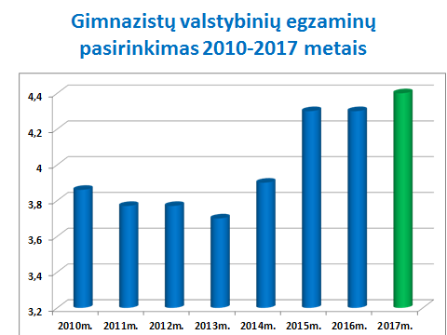

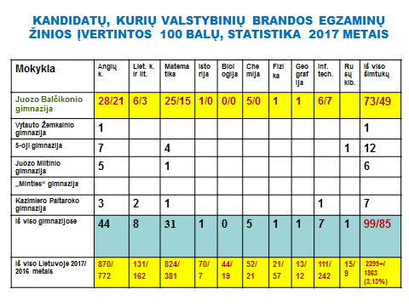

PANEVĖŽIO MIESTO IR JUOZO BALČIKONIO GIMNAZIJOS (2009-2017 M.) MOKINIŲ, ĮVERTINTŲ 100 BALŲ, SKAIČIAUS DINAMIKA

JUOZO BALČIKONIO GIMNAZIJOS (2005-2017 M.) ABITURIENTŲ VALSTYBINIŲ BRANDOS EGZAMINŲ VIDURKIAI

GIMNAZIJOS 2017 METŲ MOKOMŲJŲ DALYKŲ
VALSTYBINIŲ EGZAMINŲ SUVESTINĖ

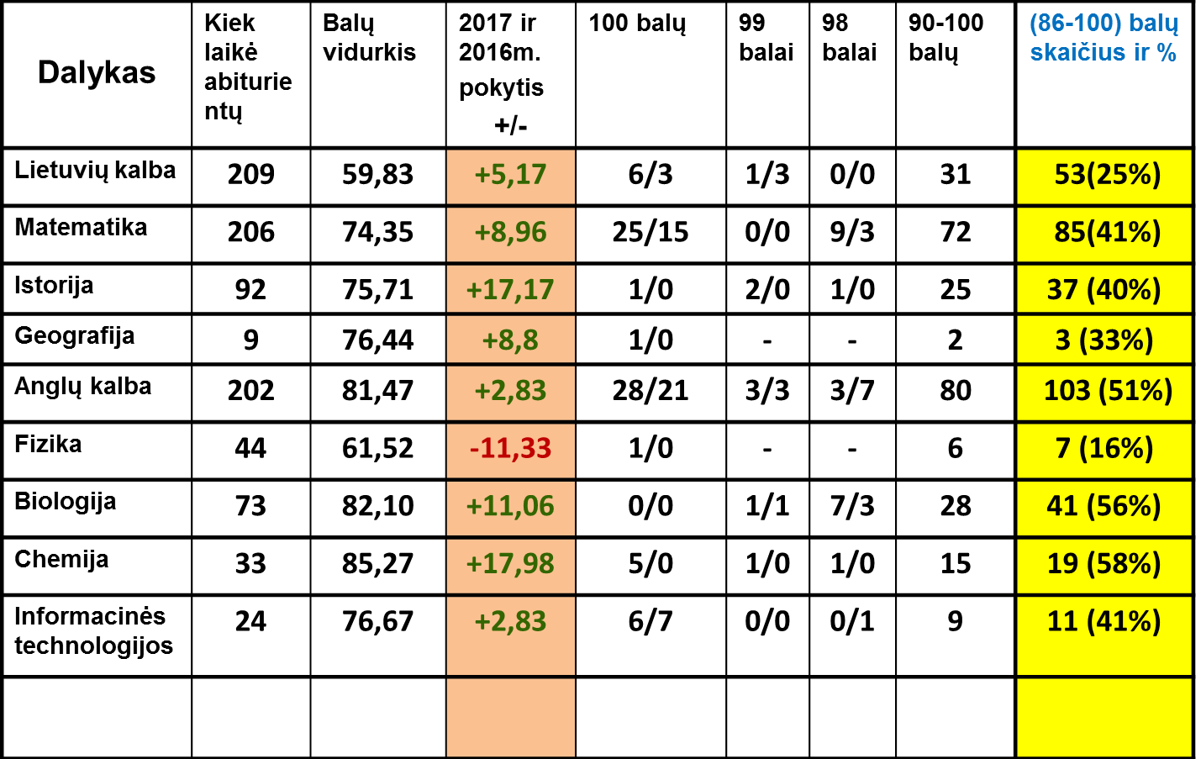

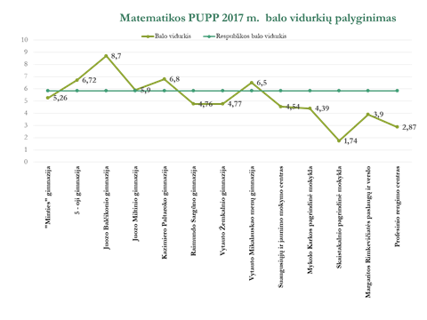

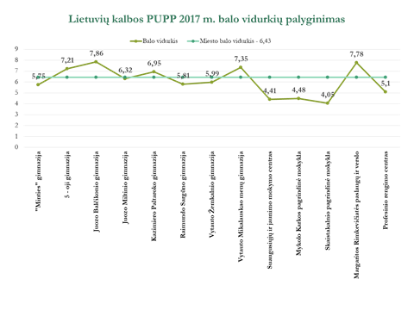

GIMNAZISTŲ STUDIJOS LIETUVOS UNIVERSITETUOSE 2017 METAIS

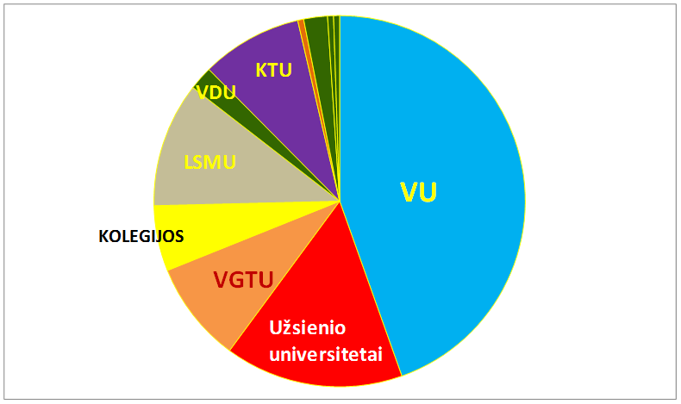

GIMNAZISTŲ STUDIJOS LIETUVOS UNIVERSITETUOSE 2017 METAIS

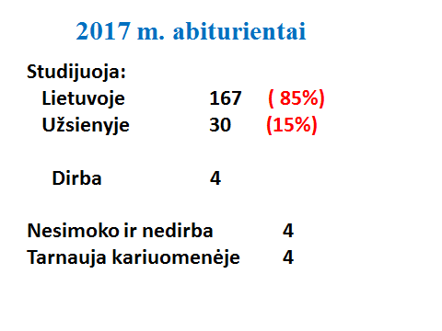

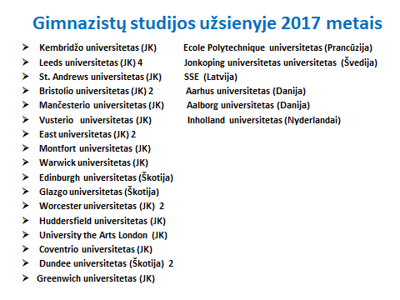
2017 metų geriausių Lietuvos gimnazijų reitingas (Žurnalas „Reitingai“ 2017m. Nr.1(7) 357 gimnazijos)

2. Panevėžio Juozo Balčikonio gimnazija
- - - - - - - - - - - - - - - - - - - - - - - - - - - - - - -
17. 5 – oji gimnazija
45. Juozo Miltinio gimnazija
96. Kazimiero Paltaroko gimnazija
205. Vytauto Žemkalnio gimnazija
251. Minties gimnazija
340. Raimondo Sargūno sporto gimnazija

Panevėžio Juozo Balčikonio gimnazijos reitingai geriausių
Lietuvos mokyklų 50-tukuose 2013-2017 metais

Dalyko pavadinimas | 2017 m. | 2016 m. | 2015 m. | 2014 m. | 2013 m.
Lietuvių kalba | 11 | 26 | 17 | 17 | 17
Anglų kalba | 19 | 19 | 15 | 12 | -
Istorija | 14 | 20 | 14 | 16 | 10
Matematika | 12 | 10 | 11 | 10 | 7
Biologija | 12 | 15 | 14 | 14 | 13
Fizika | 38 | 28 | 14 | 18 | 20
Chemija | 23 | 58 | 33 | 47 | 41
IKT | 24 | 62 | 38 | 36 | 39
Geografija | 14 | 28 | 16 | 6 | -

2017 m. į gimnaziją priimti 178 (106 mergaičių ir 72 berniukų) devintokai iš 21 Panevėžio miesto ir rajono mokyklų, suformuotos 24 klasės. Daugiausiai mokinių priimame iš miesto progimnazijų ir pagrindinių mokyklų. Formuojant klases atsižvelgta į užsienio kalbų tęstinumą, tikybos ir etikos pasirinkimą, berniukų ir mergaičių santykį, mokymosi vidurkius ir pasiekimus olimpiadose.

2017-2018 m.m. Juozo Balčikonio gimnazijos
pirmųjų klasių mokiniai pagal mokyklas

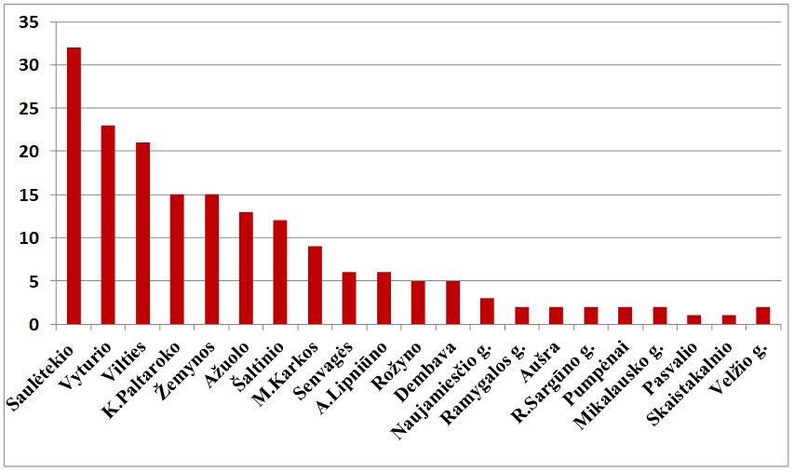

2017 m. buvo patvirtinta 1277800 eurų išlaidų sąmata. Iš jų: 1031000 eurų - mokinio krepšelio lėšos; 238900 eurų - gimnazijos aplinkos finansavimas; 7900 eurų - specialiosios lėšos. Gimnazijoje teikiamos mokamos kopijavimo paslaugos, gaunamos lėšos už valgyklos nuomą. Lėšos naudojamos gimnazijos reikmėms pagal patvirtintas sąmatas. 2017 metais gimnazija gavo fizinių asmenų pajamų mokesčio 2 % paramos 11455 eurų, kurie pagal patvirtintą sąmatą bus naudojami sporto salės ir koridorių remontui, kabinetų apšvietimui gerinti, naujiems baldams pirkti, mokinių parlamento ir meninei veiklai, gabiems ir socialiai remtiniems mokiniams remti.
Džiaugiamės, kad 2017 metais kartu su Panevėžio miesto savivaldybės specialistais pavyko atnaujinti sporto salės apšvietimą.
Rūpinausi kompiuterinės bazės ir interneto plėtra. Gimnazijoje įdiegtas bevielis internetas. Gimnazija laimėjo savivaldybės finansuojamą projektą „Sidabrinė naktis 2017“. Mano ir Alumni klubo iniciatyva gimnazija gavo stebėjimo video kameras, kurios garantuos gimnazijos turto apsaugą ir mokinių saugumą.
Laimėtas Erazmus+ KA2 finansuojamas projektas „Išmaniosios technologijos ir sveikas gyvenimo būdas“ (28400 eurai/2 metams ), kuris paskatins mokytojus aktyviau dalyvauti gabių mokinių identifikavimo ir išmaniųjų technologijų panaudojimo ugdymo procese.
Gimnazija, kaip socialiniai partneriai, dalyvauja Europos Sąjungos remiamuose projektuose:

- Erazmus+ KA2 finansuojamas projektas „Išmaniosios technologijos ir sveikas gyvenimo būdas“ (28400 eurai/2 metams ).
- Ugdymo plėtotės centro įgyvendinamas tarptautinis projektas „Technologijomis grįstos pedagogikos stiprinimas“ (MENTEP).
- OECD PISA – gamtos mokslų, matematikos ir skaitymo gebėjimų tyrimas.
- Panevėžio miesto savivaldybės finansuojamas vaikų ir meno projektas – šokių kolektyvo „Siaustinis“ veiklai (600 eurų.)
- Panevėžio miesto savivaldybės finansuojamas respublikinis šokių konkursas „Šokis mus jungia“ (600 eurų).
- Nacionalinis mokslo festivalis ”Erdvėlaivis Žemė 2017”.
- Švietimo ir mokslo ministerijos koordinuojamas kino edukacijos projektas „Kino klubas“, kaip tarptautinio kino klubų ir mokyklų licenzijavimo projekto „Film literacy Europe“ dalis.
- Europos Sąjungos fondo finansuojama investicijų veiksmų programos 09.2.1-ESFA-K-728 priemonė „Ikimokyklinio ir bendrojo ugdymo mokyklų veiklos tobulinimas“ (kartu su Panevėžio rajono gimnazijomis).

Džiaugiamės gimnazijos mokinių parlamento darbais ir idėjomis, kultūriniais ir sporto renginiais, bendruomeniškumo ir pilietiškumo atmosfera gimnazijoje. Kino vakarai, susitikimai su buvusiais gimnazistais, atkurtos gimnazijos 25-mečio renginiai, konferencijos, plenerai, gimnazistų krikštynos, šokių vakaras „Sidabrinė naktis“, Dainų festivalis, chorų karai, įvairūs projektai, jaunimo lengvosios muzikos orkestro pasirodymai, chorų šventė - tai tik keletas gimnazijos renginių, kurie džiugina visą bendruomenę.

IV. ARTIMIAUSIO LAIKOTARPIO ĮSTAIGOS VEIKLOS
PRIORITETINĖS KRYPTYS

Gimnazijos įsivertinimas, gimnazistų garbės kodeksas, ugdymo proceso vertinimas, mokytojų ir mokinių darbo sąlygų gerinimas, tėvų informavimas, gabių mokinių ugdymas ir pagalba jiems - tai tos sritys, kurias reikia toliau kurti ir tobulinti.
Manome, kad gimnazijos prioritetiniai tikslai yra platesnis ir kūrybiškesnis bendradarbiavimas su miesto progimnazijomis. Planuojame organizuoti bendrus mokinių ir mokytojų renginius, kurie skatintų tarpusavio bendravimą ir bendradarbiavimą. Analizuosime ir tobulinsime mokinių, turinčių skirtingus mokymosi poreikius ugdymą pamokose.
Planuojame sukurti mokinių pažangos ir mokymosi pasiekimų pamokoje vertinimo formas, kurios leis kiekvienam mokiniui įsivertinti pažangą.
Planuojame dalyvauti įvairaus lygio projektuose, kurie skatina mokinių pasiekimų gerinimą. Tikimės atnaujinti gimnazijos kompiuterinę bazę ir mokomuosius kabinetus.
Sieksime tobulinti pagalbos mokiniams sistemą. Siekdami šių tikslų planuojame papildomai priimti socialinį pedagogą ir psichologą.
2017-2019 metų strateginis gimnazijos tikslas – ugdymo kokybės, siekiant sąmoningo ugdymosi, tobulinimas. Siekdama šio tikslo gimnazijos bendruomenė planuoja įgyvendinti šiuos uždavinius:
1.Užtikrinti švietimo paslaugų prieinamumą ir aukštos kokybės ugdymą.
2.Modernizuoti ugdymo infrastruktūrą.

Panevėžio Juozo Balčikonio
gimnazijos direktorius ________________ Raimondas Dambrauskas

